会议室借用系统软件需求规格说明书

# 1. 引言

## 1.1 编写目的

该系统是专门为建立起学生和老师与会议室之间的联系而形成的软件，既为老师和学生建立会议室借用管理的资源平台,实现统一的数据管理、统一的用户管理身份认证及统一消息通讯以及查看、预定和借用会议室以及管理员审批等情况提供帮助，为了能更好的获取用户的需求，我们基于针对会议室资源管理的前期调查进行了全面深入探讨和分析，得出这份软件需求规格说明书。该需求说明书明确了系统应具有的功能模块，使系统开发者能清楚的了解到用户的需求。该需求规格说明书编制目的是明确本系统的详细需求，供用户确认系统的功能和性能，和用户形成一致的理解和确认，作为进一步详细设计软件的基础。

## 1.2 项目背景

本次待开发项目为:会议室借用管理系统

教师、学生用户通过使用该软件在移动终端完成会议室的查询、查看会议室有关通知及状态、预定以及借用会议室以及管理员审核租借会议室请求及会议室信息的增删改查等功能。

## 1.3 预期读者和阅读建议

此需求规格说明书针对项目经理、设计人员、开发人员、用户及测试人员。本文分别介绍了产品的说明、用户功能及运行环境，系统的功能的具体描述。

## 1.4 项目范围

该软件面向教师、学生及管理员用户

## 1.5 参考资料

# 2. 总体描述

## 2.1 目标

### 2.1.1 开发背景

以下基于教师、学生用户的特点进行描述:

在借用会议室过程中，有时会出现会议室资源冲突或闲置的现象，会议室使用率较低。且以往一旦出现不同的会议组在同一时间使用同一会议资源的情况，比如同时在同一个会议室召开会议，结果造成了不必要的尴尬。在申请会议资源时对会议室的使用时间做了判断，如果存在同时同会议室使用的情况，会提醒申请者进行相关的处理，并且用户可在登陆后查看会议室使用状态并进行预约、取消预约、借用、撤销等操作，避免会议室资源使用的冲突，同时可大大提高会议室使用率以及为老师和学生提供便利性。

### 2.1.2 开发意图

为老师、学生提供便利性，节省借用会议室所需时间以及避免借用任务冲突，同时提高会议室资源的利用率;在项目开发过程中，加强合作意识，培养团队合作实践能力;旨在软件使用流畅，可维护性强，服务提供针对性强。

### 2.1.3 应用目标

各高校教师及大学生群体

### 2.1.4 产品前景

市场分析:

目前已存在的智慧校园之类的产品，但是流行度并不高，主要原因还在于服务针对性不强烈，很难改变用户的使用习惯，界面和操作不够简洁明了，没有真正了解用户的需求。

竞争优势:

面向学生和教师，针对性地提出可以进行教室的租借，可以查看自己已经租借的信息，以及自己的信息介绍等子模块。面向管理员,具备学生模块中的所有功能，此外还有会议室信息增删改查功能，还有对租借的会议室进行审核功能，等功能子模块。

# 3.用户特点

## 3.1最终用户及特点

该软件的用户主要有三类，一是学生、二是老师、三是管理员，三者分别具有以下特点

学生：使用该软件的主要目的是申请集体活动用的教室，包含班级会议、社团会议等

老师：使用该软件的主要目的是申请借用会议室，用于研讨会、科研进程考察会等。

管理员：使用该软件核对数据库内的信息、审核来自老师、同学的教室借用申请。

软件使用频度

软件的正常使用频率：在非节假日期间每天都要使用

用户场景

## 3.2背景

典型用户：

|  |  |
| --- | --- |
| 姓名： | 宋兵乙 |
| 学号： | 201711**** |
| 身份： | 本校电子专业大三学生 |
| 个人情况： | 电子专业X班班长 |
| 典型场景 | 学院要求各班级定期召开班会，学院规定时间较集中，且部分学院大一年级需要上晚自习，想要获得准确时间段空会议室使用权，此前申请过程复杂，审核结果往往三五天后才能收到，效率低，希望得到一个便捷的借会议室方法 |
| 典型描述： | 周一接到通知，本周五班级需要召开例行班会，需要借用在周五晚上7点半到9点借用一间可容纳至少35人的空会议室，需要有多媒体设备，一号教学楼、二号教学楼优先，已提交申请，希望第二天就能得到审核结果，便于安排下一步工作 |

|  |  |
| --- | --- |
| 姓名： | 舵手丁 |
| 学号： | 201811**** |
| 身份： | 本校电气学院大二学生 |
| 个人情况： | 电气学院学生会外联部负责人 |
| 典型场景： | 依据学院社团管理规章，外联部需要定期召开部门会议，用于部门委员技能培训、工作经验分享、工作任务分配，希望得到一个便捷的借会议室方法 |
| 典型描述： | 学院运动会预计于11月25日召开，该运动会有院学生会承办，外联部需要为该活动申请赞助，本周五晚上7点半到八点半召开外联部部门会议，分配任务，会议室容量大于35人，需要有多媒体设备，希望尽快得知审核结果，便于进行下一步工作安排 |

|  |  |
| --- | --- |
| 姓名： | 金某某 |
| 工号： | ******** |
| 身份： | 电气工程学院教授 |
| 个人情况： | 人工智能实验室主任，博士生导师 |
| 典型场景： | 老师带领学生进行科研项目，需要定期进行阶段进展讨论，实验室老师也需要定期讨论实验室科研方向等，需要高频率的使用会议室，但此前借教室流程过于复杂，希望改进 |
| 典型描述： | 每周都需要进行研究生科研进程研讨会，已提交会议室借用申请，希望尽快得到回复， |

|  |  |
| --- | --- |
| 姓名： | 李某某 |
| 工号： | ******** |
| 身份： | 教务会议室出借系统管理员 |
| 个人情况： | 负责审批教室出借申请 |
| 典型场景： | 此前会议室出借只针对教师，导致会议室利用率低；会议室使用情况的宏观统计比较模糊，无法准确确定空会议室信息，审批过程复杂 |
| 典型描述： | 每天下午审批前一天借教室申请，核对申请信息复杂，效率低，希望有提高效率的方法 |

## 3.3用户需求和待解决问题

学生：经常需要申请借会议室用于班级会议、社团会议、集体活动等，此前借教室流程复杂，审批慢，会活动开始都无法获得批准的情况。会出现学生针对同一活动重复借会议室，导致会议室利用率低，而且徒增管理员工作量

老师：面向的学生主要为研究生、博士生，需要经常考察他们的科研项目进展情况；实验室老师也需要经常召开研讨会等，但借教室流程复杂，审批过程慢，往往需要提前一周借会议室，希望有一个便捷的借教室软件来解决这一问题。

管理员：出借会议室审批流程复杂，效率低，同时对于借出去的教室，管理员没有撤销权限，对于一些不合理的审批，无法有效纠正。

## 3.4场景

接到学院通知，为迎接国庆到来，团委要求各团支部进行集体观看厉害了我的过活动，需要借用会议室。班长登陆教务系统，进入会议室借用系统，查看空教室情况，选定了一个距离学生寝室近，容量合适的教室，声明申请理由后，提交。第二天班长收到一则邮件：“成功借的XXXX会议室，请凭一卡通解锁进入会议室”。

研究生专业下课，李教授通知自己带的研究生，本周五进行科研项目进展考察，时间地点后续通知。李教授在自己的办公室坐下，打开电脑，登陆进入教务系统，进入会议室借用系统，通过时间段、会议室容量条件筛选出合适会议室，选定距离实验室近的会议室，声明申请理由，提交申请。隔天李教授收到一则邮件：“成功借的XXXX会议室，请凭一卡通解锁进入会议室”。

会议室借用系统管理员李某某，走进自己办公室，打开电脑，登陆进入教务系统，进入会议室借用系统，看到依据时间顺序排布的会议室申请，审核申请理由后，依据实际情况决定是否借出，随后系统自动发送审核结果邮件到申请人教务邮箱。

## 4.用例图

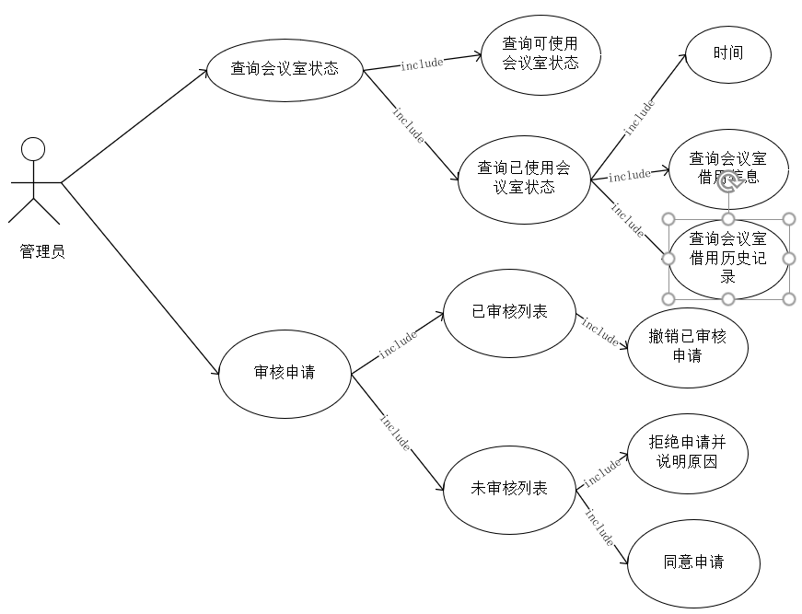

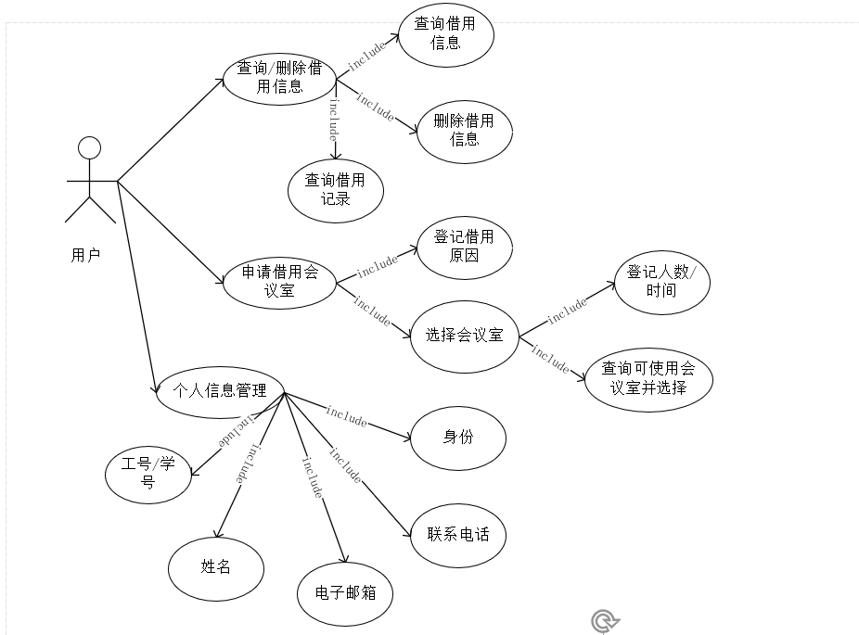

# 类图

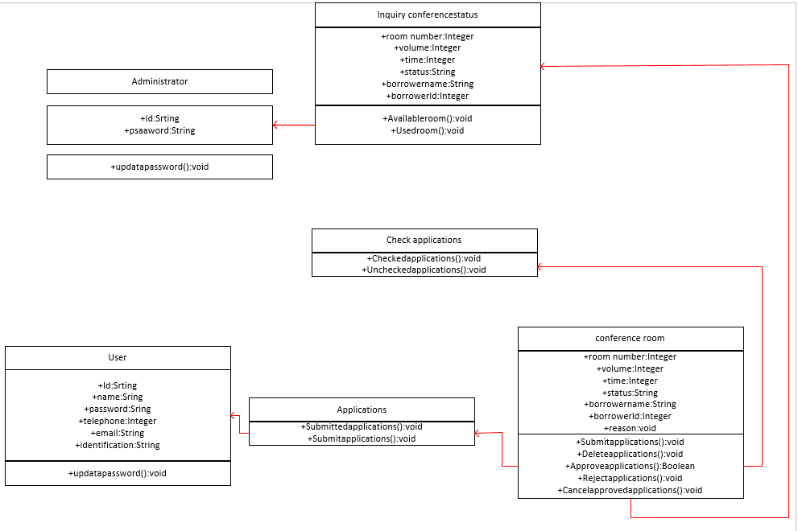

# 假设

## 6.1 假设

1. 管理员在节假日也上班，租借时间可以为一年中的任何一天
2. 学生与教师都是本学校的，有着自己的教务网账号与密码，有自己的一卡通
3. 使用该系统的用户在使用该系统之后，可以熟练地操作本系统。
4. 假设租借的时间不能距离现在不能超过7天。
5. 借用的时间段是划分好的，用户只能申请规定的时间段

## 6.2 边界条件

确认借到教室：在授权时间段里，可以凭借自己的一卡通打开会议室的门，同一教室同一个时间段只能由一个人借用，但是可以多人同时申请

## 6.3 运行环境

Chrome浏览器

## 6.4 可能的副作用

管理员拥有撤销已通过申请的权力，副作用：管理员可能通过审核后又撤销了相关同学的申请，该同学并未得到通知

附：

小组成员：

曹鸿昱 2017112092

安仁青尼玛 2017112096

张雨博 2017112098

李双庆 2017112101